Zpráva o plnění rozpočtu kraje za období leden – listopad 2013
Rozpočet Libereckého kraje na rok 2013 byl schválen zastupitelstvem kraje dne
18. prosince 2012 usnesením č. 44/IV/12/ZK. Podrobný rozpis rozpočtu na rok 2013 v členění podle platné rozpočtové skladby byl projednán a schválen radou kraje dne 5. února 2013 usnesením č. 144/13/RK (viz. sloupec SR 2013).
V období od 1. ledna do 30. listopadu 2013 byl schválený rozpočet upravován rozpočtovými opatřeními č.1 – 326/13, uvedenými v příloze č. 3 zprávy, které byly projednány a schváleny příslušnými orgány kraje (viz.sloupec UR 2013) a ovlivnily celkovou bilanci rozpočtu kraje, tj. příjmy, resp. finanční zdroje a výdaje o celkovou částku 5 657 780,32 tis. Kč. Skutečné plnění resp. inkaso rozpočtovaných příjmů a skutečné čerpání rozpočtovaných výdajů (viz. sloupec skutečnost 01–11/13) je uvedeno dle stavu zachyceného v účetnictví, resp. v účetním modulu kraje k datu 27. listopadu 2013.
Příjmy a finanční zdroje za období leden až listopad 2013

v tis. Kč
u k a z a t e l |  | SR 2013 | UR 2013 | skutečnost | % plnění
 |  | SR 2013 | UR 2013 | 01 - 11/13 | % plnění
Vlastní příjmy kraje |  | 2 301 003,00 | 2 427 119,17 | 2 345 839,50 | 96,65
z toho | běžné (neinvestiční) příjmy | 2 301 003,00 | 2 413 493,85 | 2 323 490,63 | 96,27
z toho | kapitálové (investiční) příjmy | 0,00 | 13 625,32 | 22 348,87 | 164,02
Dotace a příspěvky do rozpočtu kraje |  | 84 887,00 | 4 277 044,22 | 4 081 325,78 | 95,42
z toho | běžné (neinvestiční) dotace a příspěvky | 84 887,00 | 3 962 944,94 | 3 946 099,66 | 99,57
z toho | kapitálové (investiční) dotace a příspěvky | 0,00 | 314 099,28 | 135 226,12 | --
Příjmy celkem |  | 2 385 890,00 | 6 704 163,39 | 6 427 165,28 | 95,87
Financování |  | 0,00 | 1 339 506,93 | 0,00 | 0,00
z toho | zapojení zůstatků peněžních fondů z roku 2012 | 0,00 | 79 520,92 | 0,00 | 0,00
z toho | zapojení zůstatků zvláštních účtů z roku 2012 | 0,00 | 253 299,98 | 0,00 | 0,00
z toho | zapojení kladného rozpočt. salda z roku 2012 | 0,00 | 751 943,82 | 0,00 | 0,00
z toho | dlouhodobý přijatý úvěr - revitalizace mostů | 0,00 | 254 742,21 | 0,00 | 0,00
ZDROJE CELKEM |  | 2 385 890,00 | 8 043 670,32 | 6 427 165,28 | 79,90

Skutečný stav vývoje daňových příjmů v roce 2013,
měsíční bilance a porovnání se skutečností roku 2012

 |  |  |  |  |  | v tis. Kč
Vývoj inkasa příjmů ze sdílených daní | I.čtvrtletí | II.čtvrtletí | III.čtvrtletí | říjen | listopad | celkem
rozpis daňových výnosů v roce 2013 | 620 000,0 | 470 000,0 | 560 000,0 | 150 000,0 | 200 000,0 | 2 000 000,0
dosažená skutečnost v roce 2013 | 643 027,5 | 451 946,6 | 576 346,6 | 192 553,8 | 176 657,9 | 2 040 532,4
saldo skutečnost 2013 - rozpis 2013 | 23 027,5 | -18 053,4 | 16 346,6 | 42 553,8 | -23 342,1 | 40 532,4
dosažená skutečnost v roce 2012 | 621 458,6 | 471 417,0 | 570 185,2 | 187 907,5 | 221 239,2 | 2 072 207,5
saldo skutečnost 2013 - 2012 | 21 568,9 | -19 470,4 | 6 161,4 | 4 646,3 | -44 581,3 | -31 675,1

Celkem za deset měsíců roku 2013 bylo inkaso o 42,6 mil. Kč vyšší než plánovaný rozpis a o 4,6 mil. Kč vyšší než skutečnost dosažená za stejné období loňského roku. Tento příznivý vývoj ale v měsíci listopadu nepokračoval a skutečně inkaso za tento měsíc bylo o 23,3 mil. Kč nižší než plán a o 44,6 mil. Kč nižší než loňská skutečnost. Celkově tak za leden až listopad roku 2013 skutečnost převyšuje plánované inkaso o 40,5 mil. Kč a je o 31,7 mil. Kč nižší než skutečnost za stejné období loňského roku.
Pro porovnání skutečného měsíčního inkasa sdílených daní Libereckým krajem v roce 2013 se skutečností v předchozích čtyřech letech je uveden následující graf.

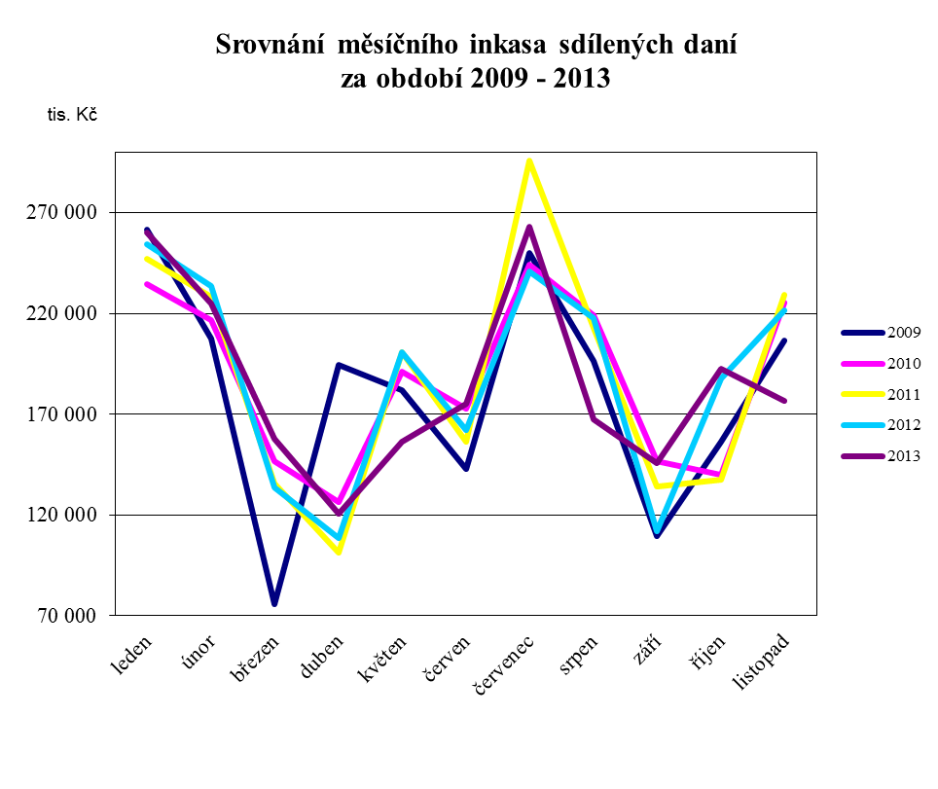

Výdaje za období leden až říjen 2013

v tis. Kč
kap. | ukazatel | SR 2013 | UR 2013 | skutečnost | % plnění
 |  |  |  | 01 - 11/13 | % plnění
Výdajové kapitoly |  | 2 339 015,00 | 7 996 795,32 | 5 634 354,49 | 70,458
910 | zastupitelstvo | 31 604,00 | 31 805,08 | 19 469,29 | 61,21
911 | krajský úřad | 211 118,26 | 210 465,19 | 177 689,27 | 84,43
913 | příspěvkové organizace | 825 854,00 | 920 631,96 | 775 712,40 | 84,26
914 | působnosti kraje | 856 839,72 | 1 060 118,37 | 708 624,49 | 66,84
915 | energie | 140 000,00 | 182 320,00 | 156 716,60 | 85,96
916 | účelové neinv. dotace-školství | 0,00 | 3 494 680,69 | 2 951 593,97 | 84,46
919 | všeobecná pokladní správa | 170 604,02 | 27 235,87 | 0,00 | 0,00
920 | kapitálové výdaje | 6 080,00 | 669 527,38 | 221 382,94 | 33,07
923 | spolufinancování EU | 28 820,00 | 931 749,14 | 304 060,64 | 32,63
924 | úvěry | 46 595,00 | 301 337,21 | 267 151,69 | 88,66
925 | sociální fond kraje | 3 500,00 | 5 445,59 | 2 796,47 | 51,35
926 | dotační fond kraje | 0,00 | 76 801,00 | 27 548,26 | 35,87
931 | krizový fond kraje | 0,00 | 3,00 | 3,12 | 104,00
932 | fond ochrany vod kraje | 18 000,00 | 68 585,67 | 11 292,76 | 16,47
933 | fond požární ochrany kraje | 0,00 | 3,00 | 1,47 | 49,00
934 | lesnický fond | 0,00 | 4 003,00 | 0,02 | 0,00
935 | grantový fond kraje | 0,00 | 12 042,17 | 10 270,10 | 85,28
936 | fond kulturního dědictví | 0,00 | 41,00 | 41,00 | 100,00
Financování celkem |  | 46 875,00 | 46 875,00 | 46 875,00 | 100
 | splátky dlouhodobých úvěrů | 46 875,00 | 46 875,00 | 46 875,00 | 100,00
VÝDAJE CELKEM |  | 2 385 890,00 | 8 043 670,32 | 5 681 229,49 | 70,63

Plnění a čerpání závazných a specifických ukazatelů příjmové a výdajové části rozpočtu kraje za období 01 - 11/2013 je uvedeno v přílohách č. 1 a 2 zprávy.

Saldo k 30. 11. 2013

 |  |  |  | v tis. Kč
 |  | SR 2013 | UR 2013 | skutečnost
 |  | SR 2013 | UR 2013 | 01-11/13
PŘÍJMY ZA OBDOBÍ 01-11/2013 CELKEM |  | 2 385 890,00 | 6 704 163,39 | 6 427 165,28
VÝDAJE ZA OBDOBÍ 01-11/2013 CELKEM |  | 2 339 015,00 | 7 996 795,32 | 5 681 229,49
SALDO K 30.11.2013 |  | 46 875,00 | -1 292 631,93 | 745 935,79
FINANCOVÁNÍ K 30.11.2013 |  | -46 875,00 | 1 292 631,93 | -745 935,79

Vzhledem k tomu, že objem skutečně dosažených příjmů za období leden až listopad 2013 byl vyšší než realizované výdaje za toto období, a to včetně splátky jistiny úvěru na „Revitalizaci pozemních komunikací na území Libereckého kraje“ ve výši 46 875 tis. Kč, nebylo k finančnímu krytí uskutečněných výdajů potřeba zapojit plánované (rozpočtované) financování, tj. zapojit, resp. snížit zůstatek krátkodobých prostředků na bankovních účtech kraje, naopak došlo ke zvýšení zůstatku finančních prostředků na těchto účtech. V měsíci listopadu 2013 byly podány 2 žádosti o čerpání z aktuálního limitu úvěru na „Financování komplexní revitalizace mostů na silnicích II. a II. třídy na území Libereckého kraje“ v celkové výši 235,7 mil. Kč.

